第一次作业提交

1、目录结构如下：

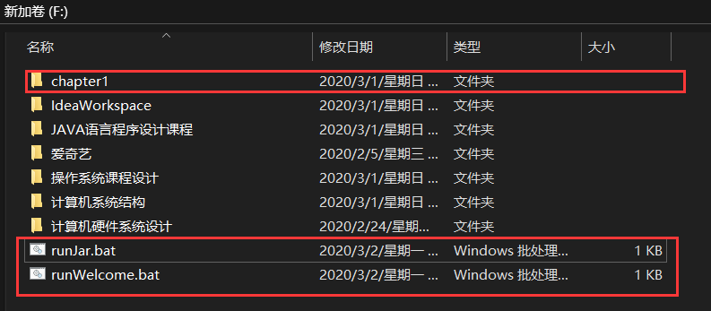

2、runWelcome.bat文件内容如下：

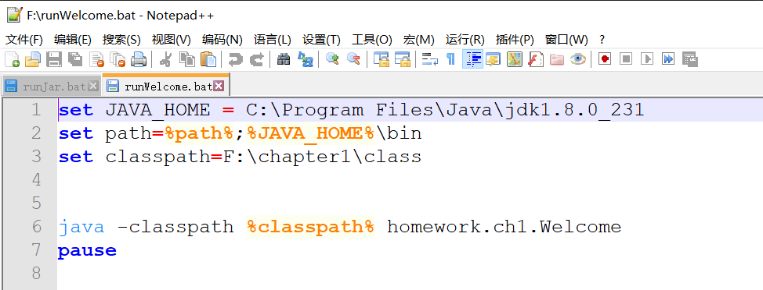

3、runWelcome.bat运行截图：

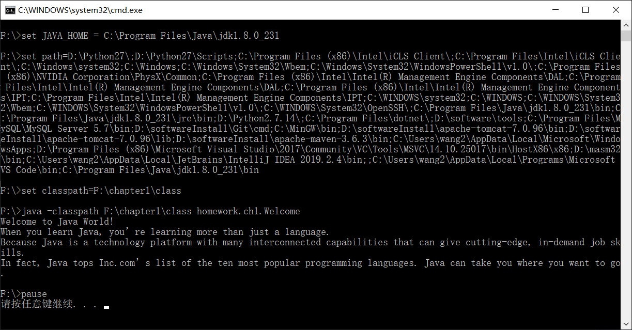

4、runJar.bat内容如下：

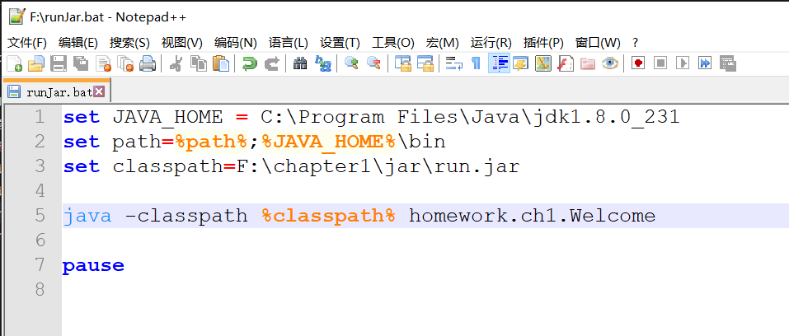

5、runJar.bat运行结果截图：

